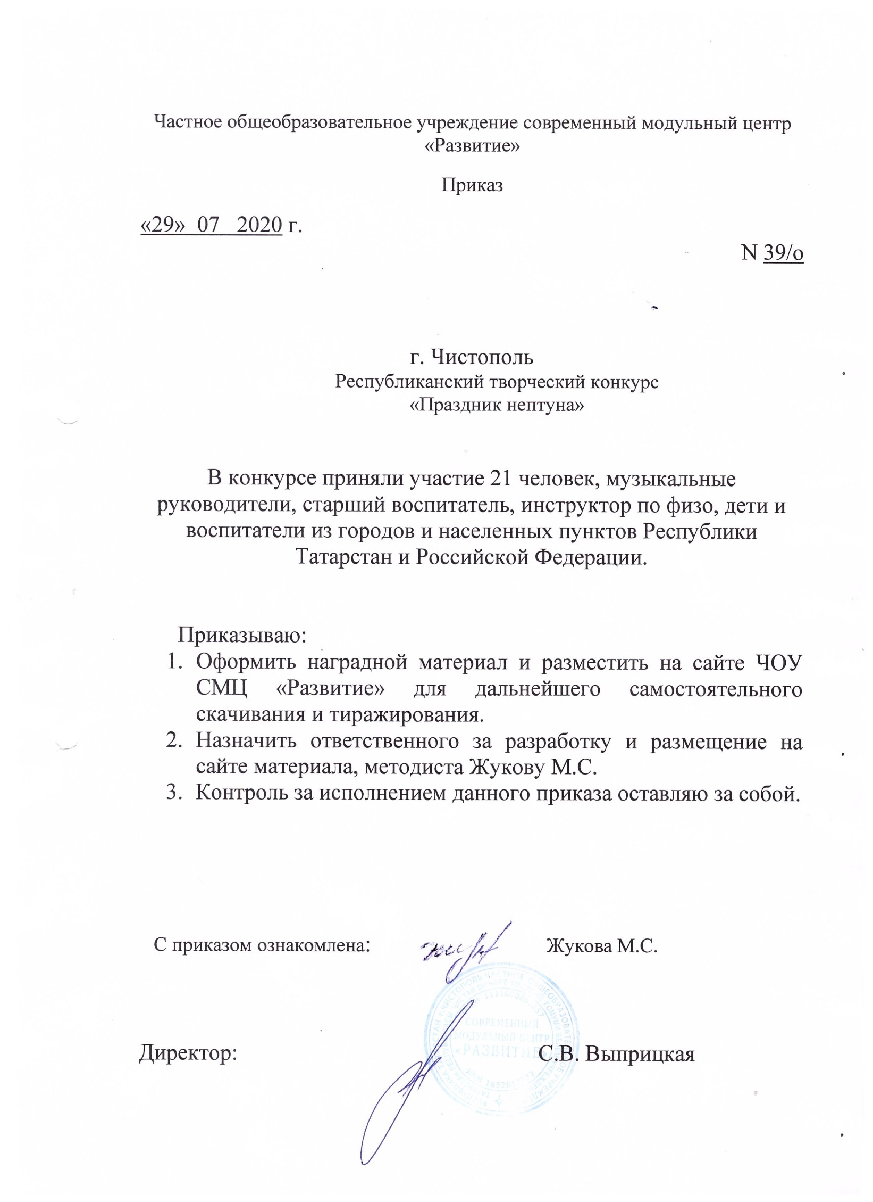

Протокол
Республиканского творческого конкурса
«Праздник Нептуна»
№ | ФИО  участника | возраст | Название работы | Образовательное  Учреждение, город | Ф.И.О. руководителя | Место
Номинация «Рисунок»
1 | Шакурова Азалия Ильназовна | 5 лет | «Царь морей» | МАДОУ №103 «Тургай» г.Набережные Челны | Гилязева Гульфина Ралифовна | 2 МЕСТО
2 | Ялаева Аделина | 5 лет | «Нептун» | Муниципальное бюджетное образовательное учреждение «Высокогорский детский сад «Подсолнушек» Высокогорского муниципального района РТ | Осипова Татьяна Александровна | 3 МЕСТО
3 | Июдова Элина Олеговна | 5 лет |  | МБДОУ «Высокогорский детский сад «Подсолнушек» Высокогорского муниципального района с.Высокая гора | Хакимова Рания Масхутовна | УЧАСТНИК
4 | Емельянова Эмилия Эдуардовна | 7 лет | «Я сквозь волны проскочу и на праздник Вас домчу…» | МБДОУ «Центр развития ребенка - Детский сад № 89» НМР РТ г. Нижнекамск | Кудряшова Светлана Николаевна | УЧАСТНИК
5 | Кудряшова Устина Андреевна | 6 лет | «Танец морских обитателей» | МБДОУ «Детский сад общеразвивающего вида №22» НМР РТ г. Нижнекамск | Бламыкова Милеуша Газинуровна | УЧАСТНИК
6 | Халимова Лилия | 6 лет | Подводные друзья | МБДОУ «Детский сад №59 «Дружба» г. Набережные Челны | Загирова Гульчачак Гаязовна, Нуриахметова Мария Павловна, | УЧАСТНИК
7 | Гатина Зарина Ленаровна, | 7 лет | «На морском дне в царстве Нептуна» | МБДОУ «Детский сад «Волшебная сказка» г. Заинск | Хасанова таслия Миннакифовна | УЧАСТНИК
8 | Хизбуллин Райхан | 7 лет | Приключения маленького Нептуна | Верхнетакерманский детский сад «Шатлык»- МБДОУ детский сад «Лейсан» Мензелинского муниципального района РТ Мензелинский район, село Деуково | Аскарова Фарида Сагировна | 2 МЕСТО
Номинация «Декоративно-прикладное творчество»
9 | Кормакова Анастасия Романова | 5 лет | «Морское царство» | МАДОУ №103 «Тургай» г.Набережные Челны | Ахметшина Земфира Гизаровна | 1 МЕСТО
10 | Ковалёв Даниил Денисович | 5 лет | «Бал Морского Короля» | МБДОУ «Центр развития ребенка - Детский сад № 89» НМР РТ г. Нижнекамск | Кудряшова Светлана Николаевна, Ковалёва Юлия Александровна, | 3 МЕСТО
Номинация «Сценарий праздника»
11 | Костикова Анна Михайловна | Музыкальный руководитель | “Как ребята Нептуну помогали” | МБДОУ “Центр развития ребенка – детский сад № 34 “Золотая рыбка” Город Набережные Челны |  | 2 МЕСТО
12 | Хуббатова Лилия Васильевна | Воспитатель | Сценарий праздника | МБДОУ Детский сад присмотра и оздоровления № 60 «Дружная Семейка» г.Альметьевск |  | 3 МЕСТО
13 | Кондратенко Елена Анатольевна Никитина Мария Михайловна | воспитатели | Сценарий квест-развлечения «День Нептуна» | МБДОУ «Детский сад к/в с приоритетным осуществлением квалифицированной коррекции детей с нарушениями зрения № 70» г. Нижнекамск |  | 1 МЕСТО
14 | Бирючевская Ольга Александровна | старший воспитатель | «День Нептуна» | МБДОУ № 37 «Родничок» город Бугульма |  | 2 МЕСТО
15 | Вафина Гульшат Салаватовна | воспитатель | «День Нептуна» | МБДОУ № 37 «Родничок» город Бугульма |  | 2 МЕСТО
16 | Зильберман Гульназ Гамбаровна | Инструктор по физической культуре | «Приключения в подводном царстве» | Муниципальное бюджетное дошкольное образовательное учреждение «Детский комбинированного вида сад № 4 «Берёзка» п.г.т. Актюбинский Азнакаевского муниципального района РТ |  | 2 МЕСТО
17 | Гайнутдинова Карина Ринатовна | Музыкальный руководитель | Сценарий квест-игры летнего праздника «Морское путешествие» | МБДОУ «Детский сад комбинированного вида № 18 г.Лениногорска" муниципального образования «Лениногорский муниципальный район» РТ Город Лениногорск |  | 3 МЕСТО
18 | Васина Людмила Александровна | воспитатель | квест-игра | МБДОУ «Детский сад комбинированного вида №4 «Ляйсан» Бугульминского муниципального района РТ Город Бугульма |  | 1 МЕСТО
Номинация «Фотосессия праздника»
19 | Сафиуллина Диляфруз Шамилевна | Музыкальный руководитель | «День Нептуна | МБДОУ «Детский сад №60 «Дружная семейка» Город Альметьевск, р-н Альметьевский |  | 1 МЕСТО
20 | Зильберман Гульназ Гамбаровна | Педагог дополнительного образования | «Встреча с Нептуном» | Муниципальное бюджетное образовательное учреждение дополнительного образования «Детский оздоровительно-образовательный центр «Комеш су» п.г.т. Актюбинский Азнакаевского муниципального района РТ |  | 2 МЕСТО

